Міністерство освіти і науки України
Національний університет “Львівська політехніка”
Кафедра “Електронні обчислювальні машини”


Звіт
про виконання лабораторної роботи №1
з дисципліни “Автоматизоване проєктування комп`ютерних систем”
на тему: “Створення GIT репозиторію”

Виконав:
Ст. гр. КІ-401
Осадчук В.В.
Перевірив:
Федак П.Р.

Львів 2024

Мета роботи: створення GitHub репозиторію для проєкту.

Хід роботи
1. Створив публічний репозиторій для проєкту та назвав його за вказаним в методичних вказівках шаблоном.
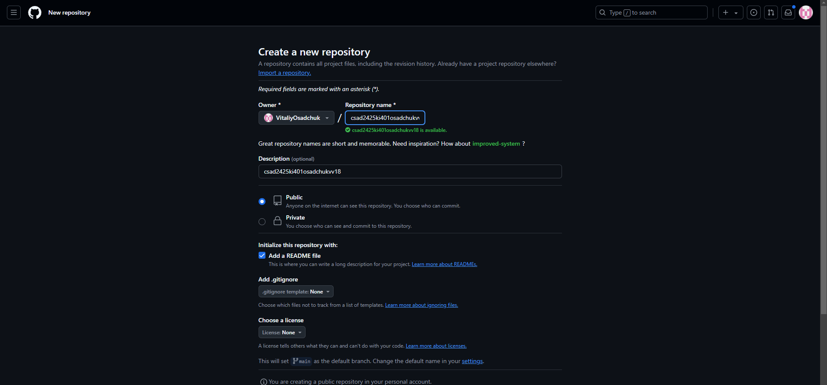
Рис.1 Створення репозиторію

2. Після копіювання репозиторію, створюю README файл з описом проєкту та надсилаю пул-реквест.
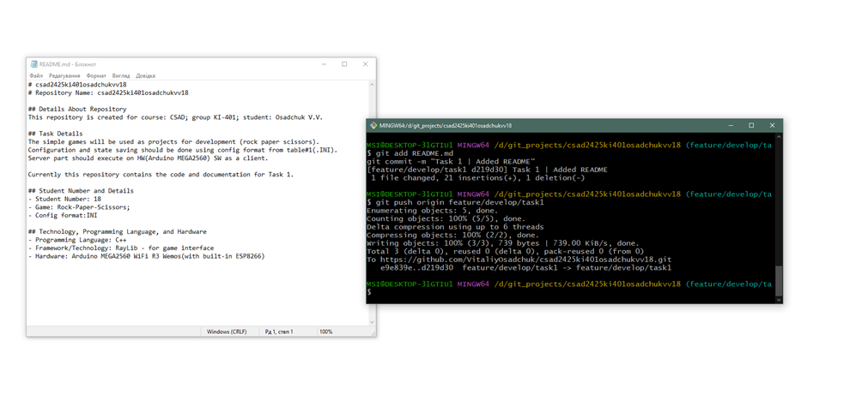
Рис.2 Створення README

3. Створюю пул-реквест та підключаю рев’ювера в GitHub.
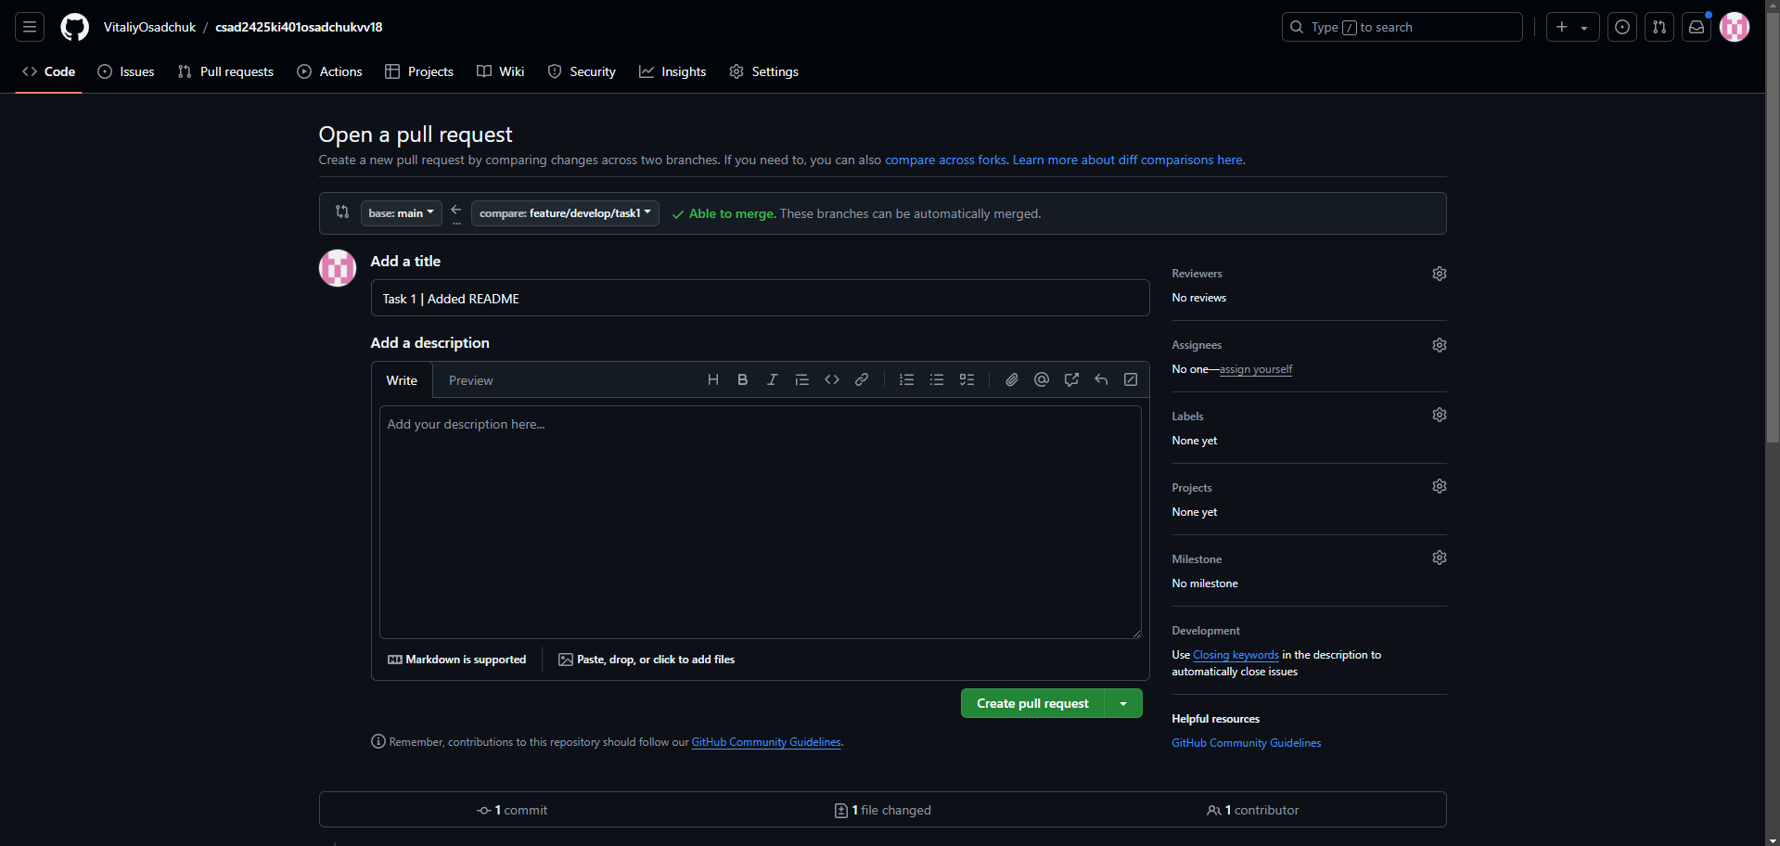
Рис.3 Створення пул-реквесту

4. Після апруву рев’ювера змерджив реквест в гілку develop.

Висновок: на цій лабораторній роботі я створив репозиторій для свого проєкту та добавив викладача-рев’ювера до нього.

